# **UPUSTVO ZA INSTALACIJU I POKRETANJE MYSQL**

**Korak 1:** Otvoriti sljedeći link

<http://dev.mysql.com/downloads/>

**Korak 2:** u sljedećim koracima kliknuti mišem na dio koji je zaokružen crvenom bojom

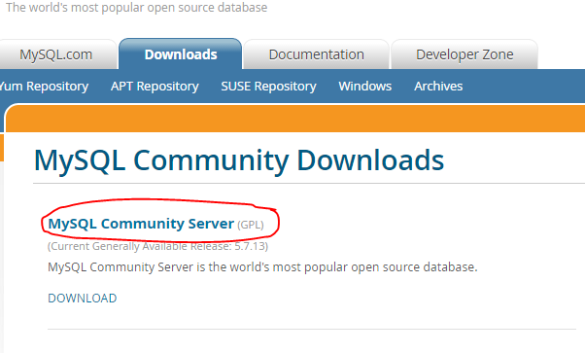

Zatim izabrati koji operativni sistem koristimo:

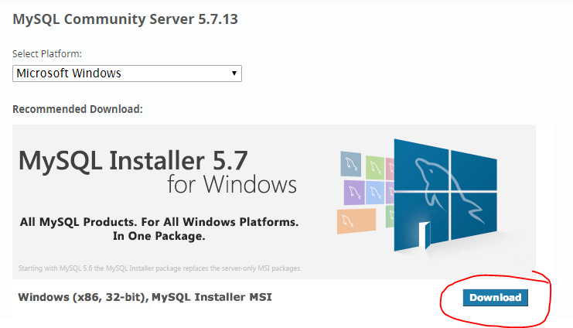

Zatim

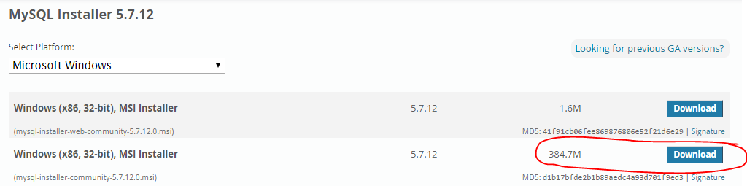

Bez ikakve registracije, kliknuti dio koji je zaokružen crvenom bojojm

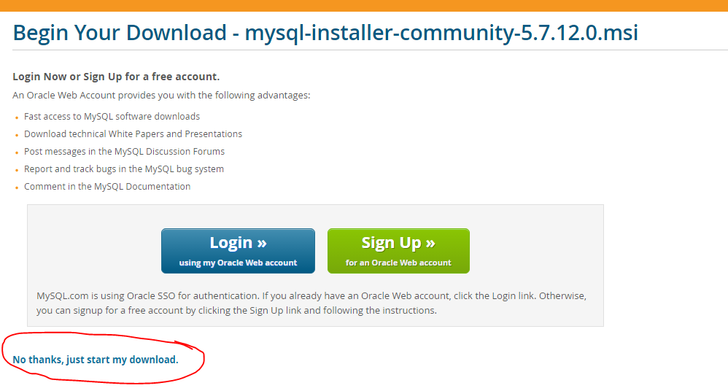

Zatim,

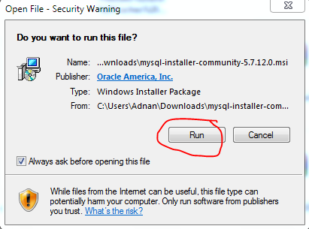

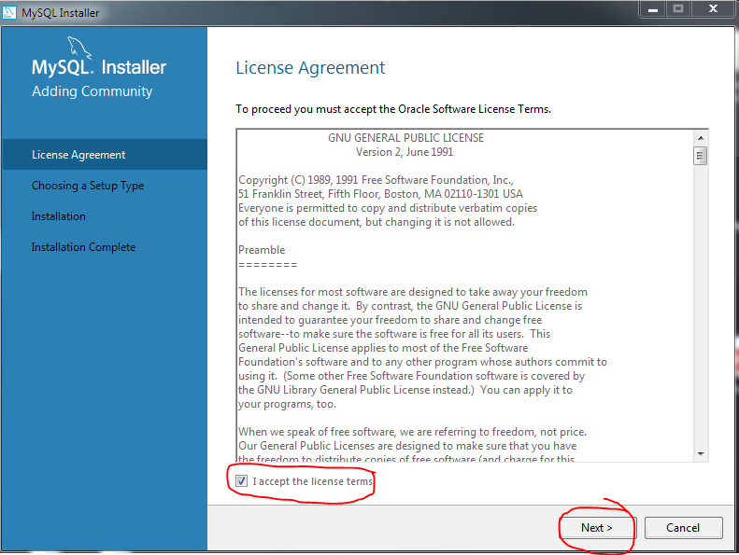

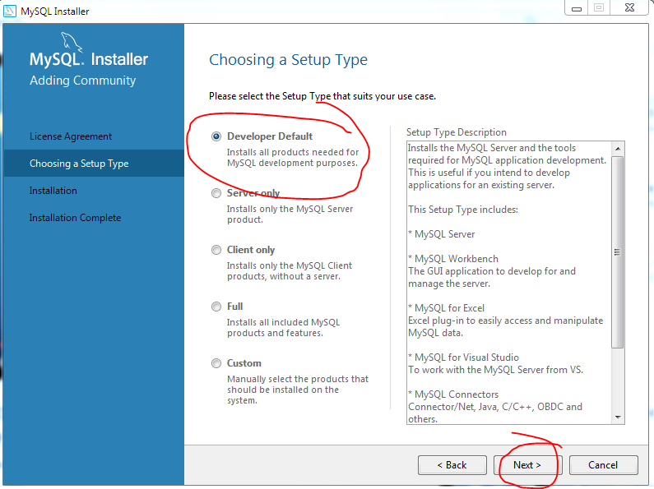

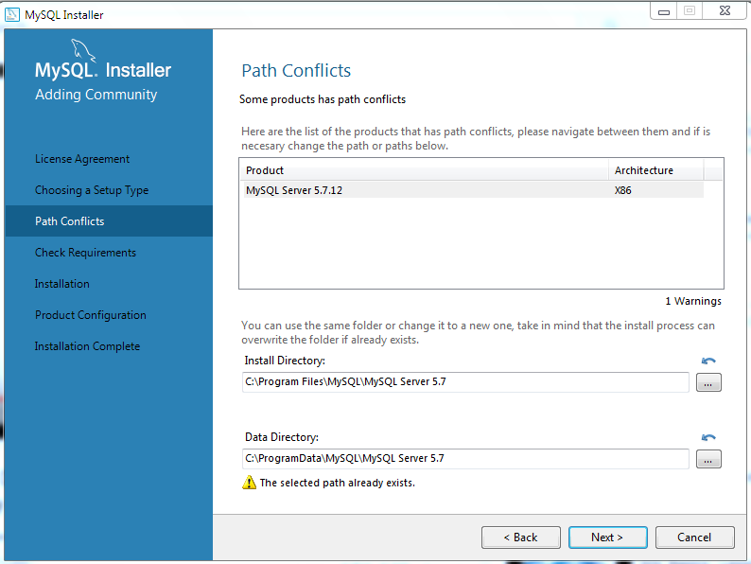

Zatim će tražiti instalaciju sljedećeg programa „*Python“,* kliknuti na link koji je zaokružen crvenom bojom

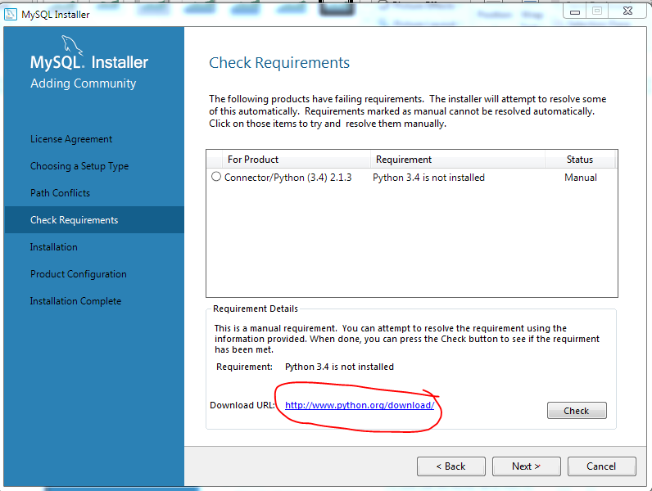

Zatim,

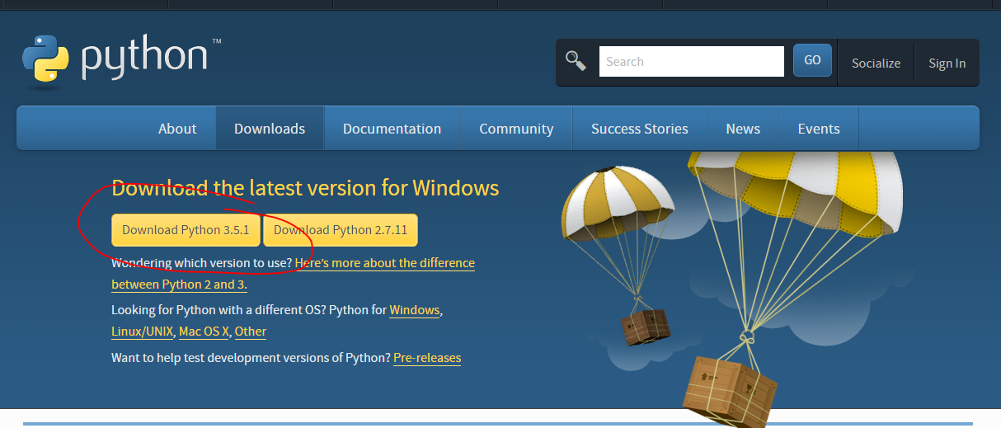

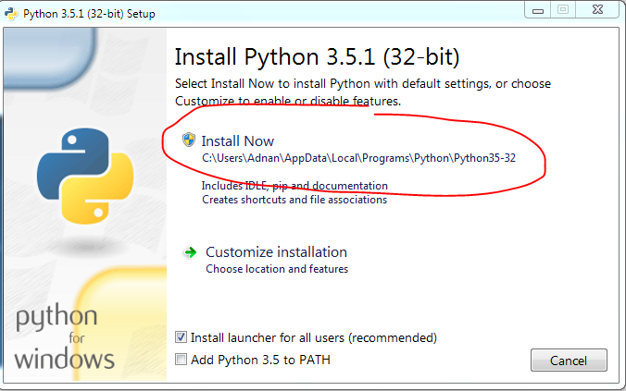

Nakon instalacije kliknuti „Next“



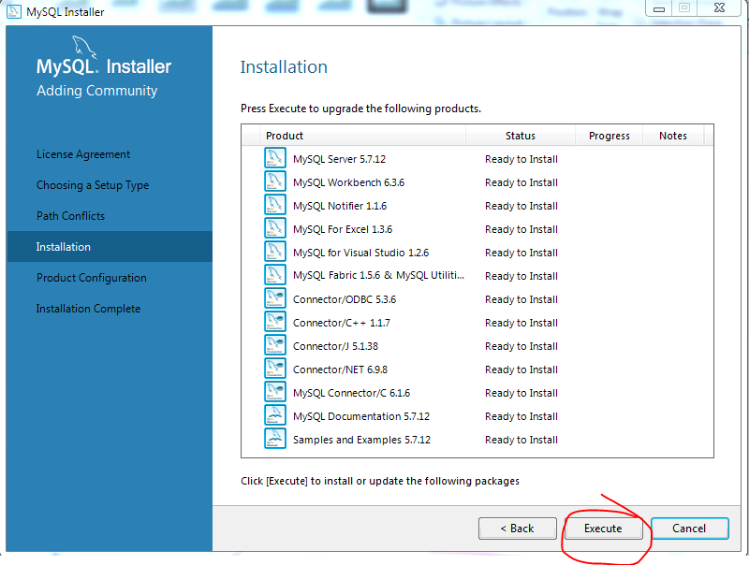

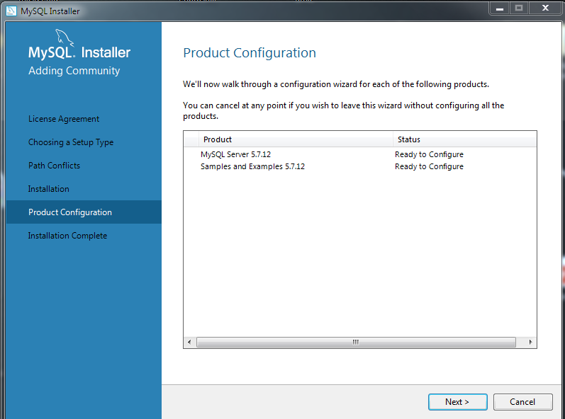

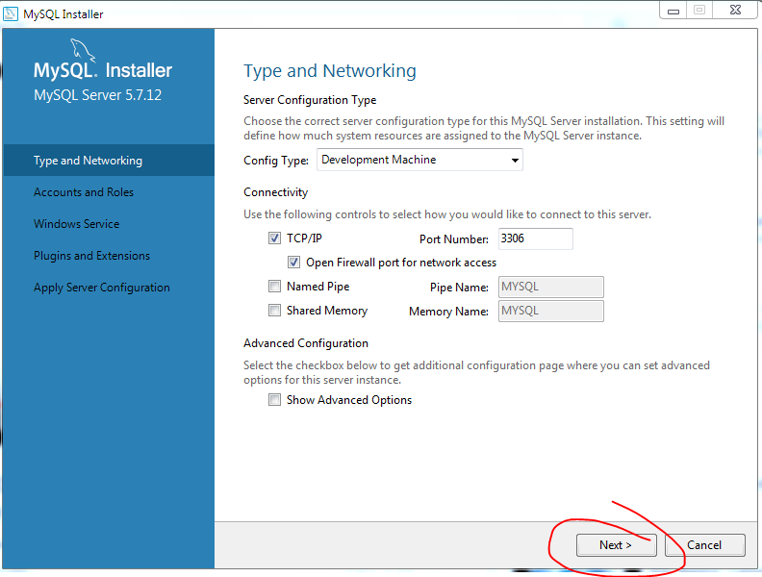

Ukucati pasword: „0000“ (četiri nule) u sljedeća polja

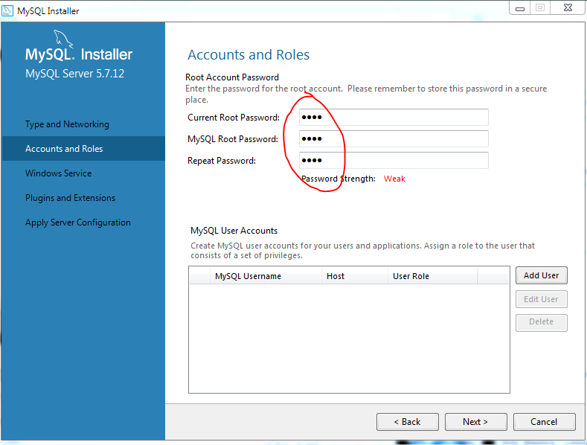

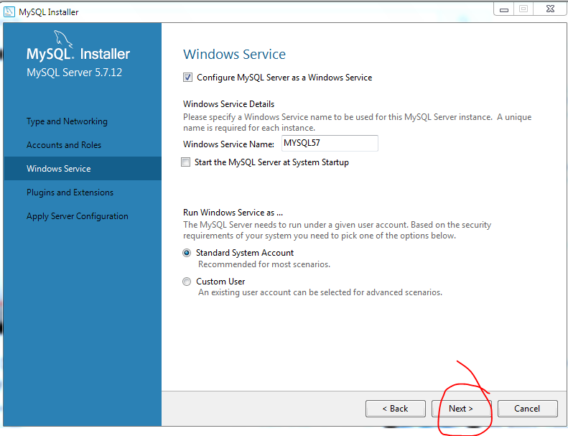

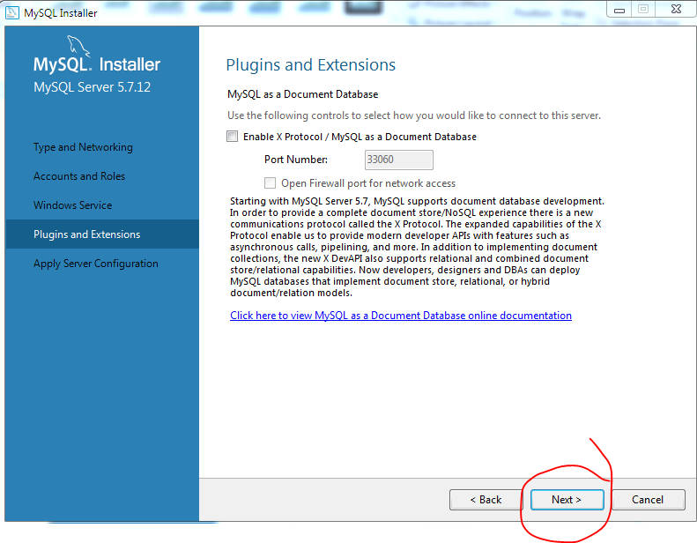

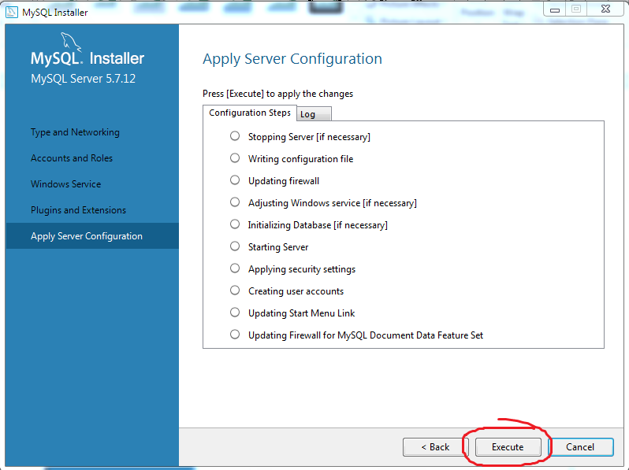

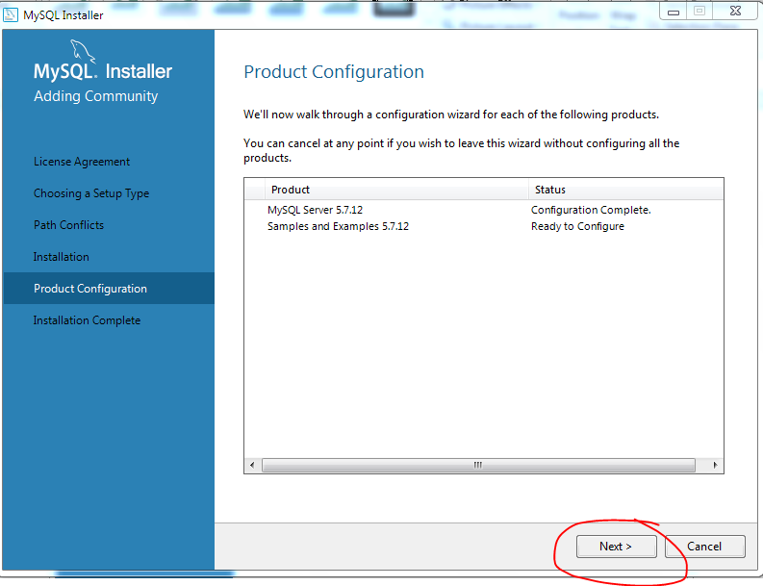

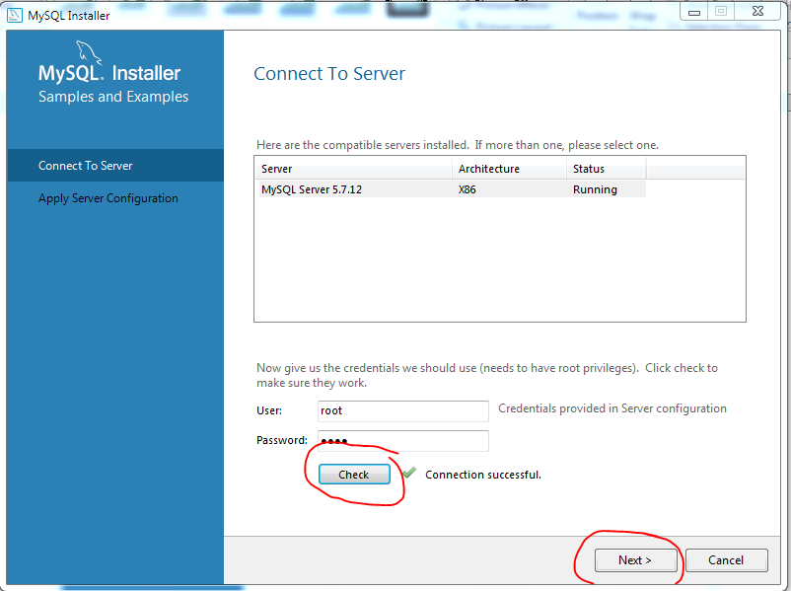

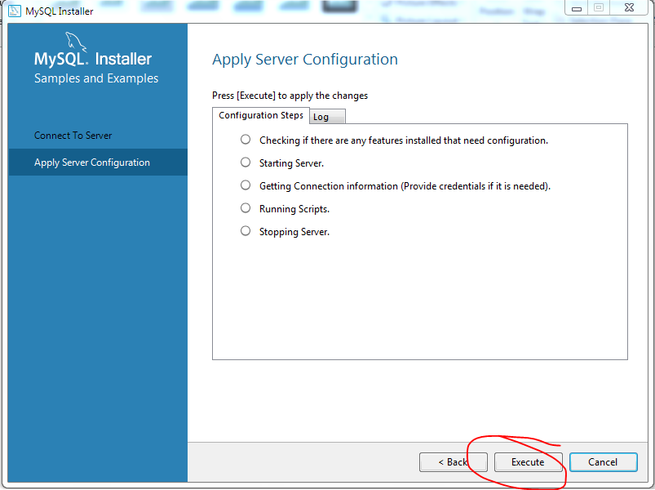

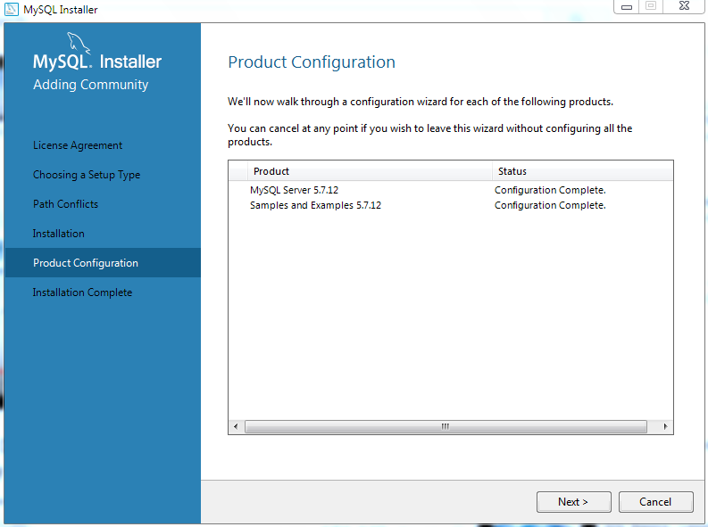

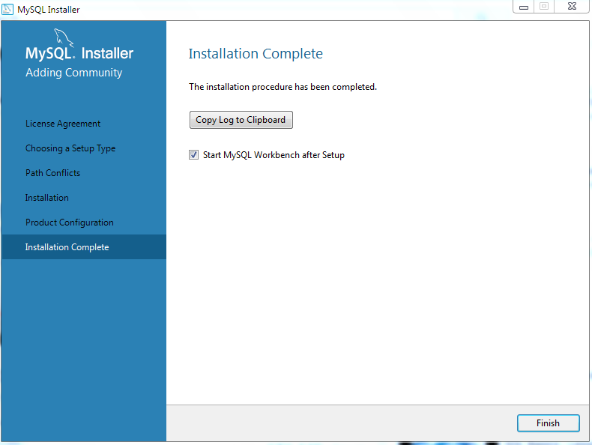

Nakon uspješne instalacije, otvorit će se sljedeće: (opet kliknuti na dio zaokružen crvenom bojom)

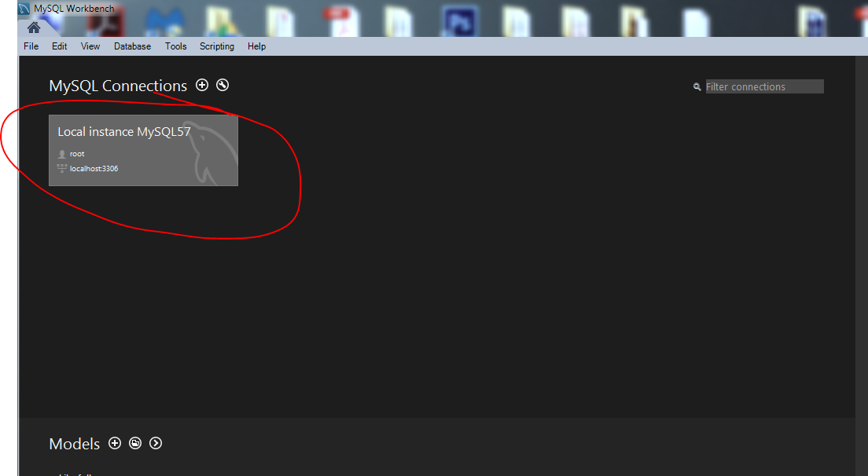

Kliknuti na ikonu zaokruženo crvenom bojom:

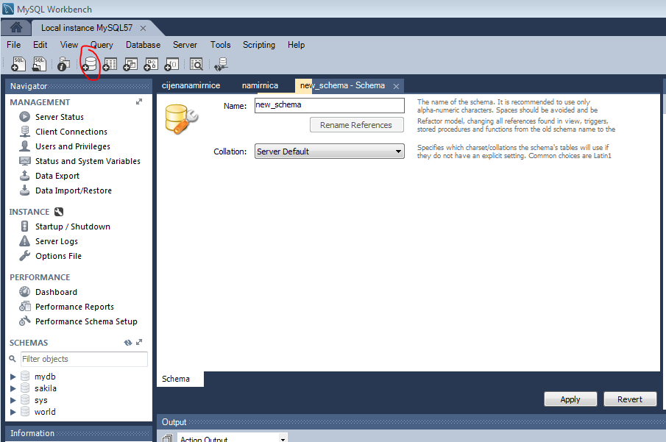

Dva puta klikom miša kliknuti na „mydb“, što je prikazano na sljedećoj slici:

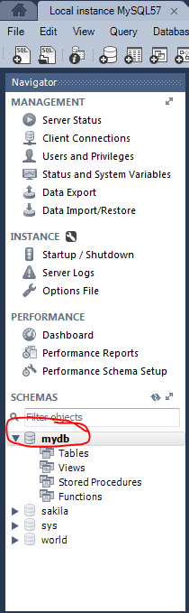

Nakon toga kliknuti na ikonu (zaokruženu crvenom bojom):

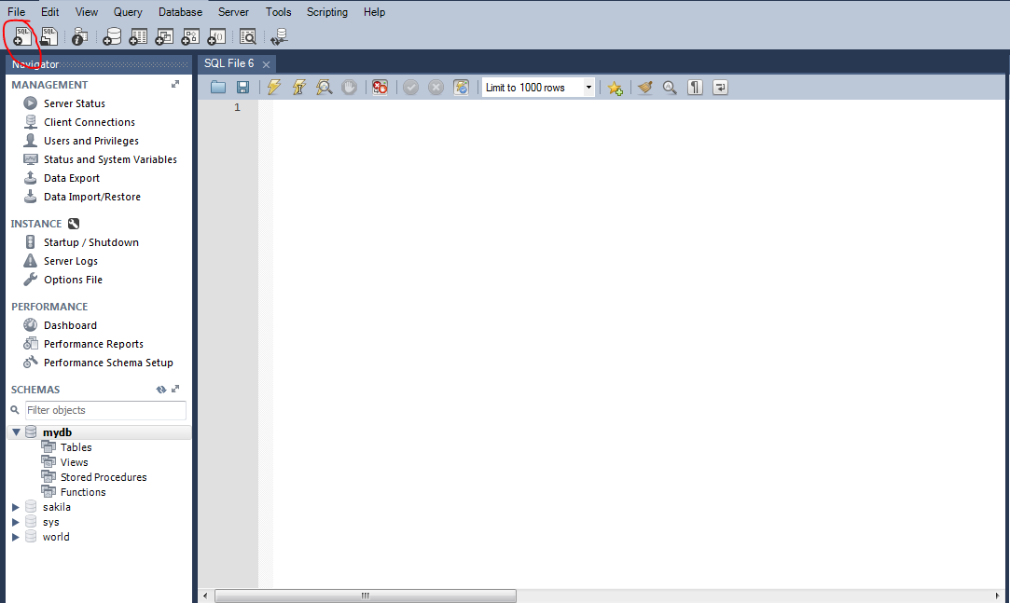

Nakon toga otvoriti folder koji sam vam poslao i 2x klikom miša otvoriti sljedeći dokument:

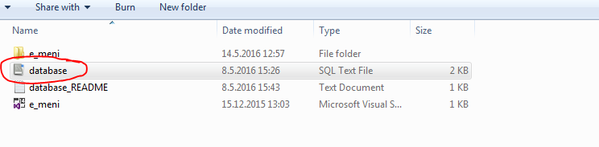

Nakon toga će Vam se u Workbenchu mysql-a otvoriti taj dokument u prozoru pod nazivom: „unconnected“. Potrebno je čitav taj prozor (sa čitavim kodom) kopirati u prozor: „Local instance MYSQL“ (što je prikazano na slici ispod strelicama crvene boje). Nakon toga je potrebno kliknuti na žuti 'grom', koji je zaokružen crvenom bojom.

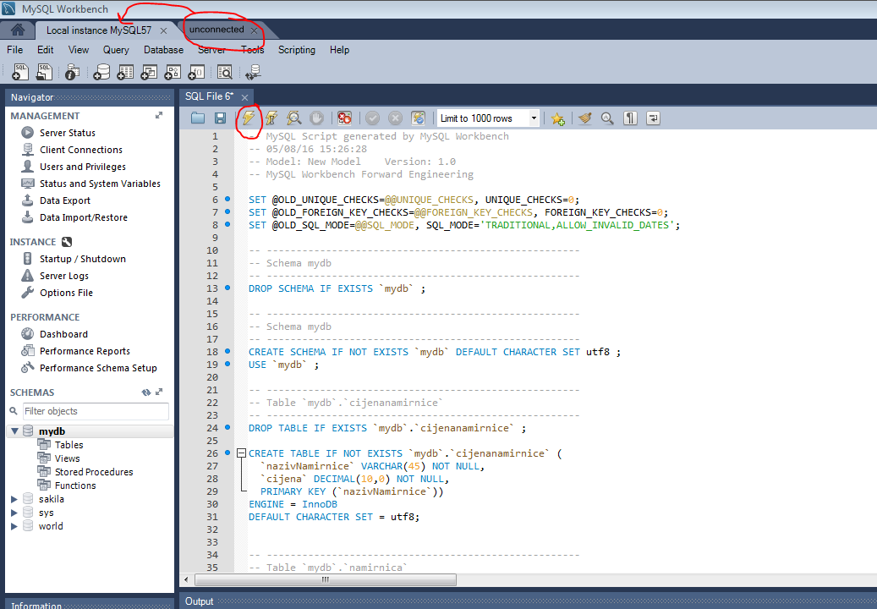

Zatim je potrebno pokrenuti aplikaciju:

